“医院信息管理系统”可行性研究报告

1.引言

1.1编写目的
此可行性研究报告目的是分析医院信息管理系统的可行性。经过对此项目进行详细的调查研究，初拟此系统实现报告，对未来系统开发过程中将要面临的问题及其解决方案进行初步设计及合理安排，明确开发风险机器所带来的经济效益和社会效益。本报告由客户相关负责人审核后，即可作为一个设计基础的说明书。本报告的预期读者为项目管理人，软件用户，软件开发工程师。

1.2背景
软件名称：医院信息管理系统
软件开发：霏凡小组
开发平台：Window XP
测试平台：Window 2000/XP/2003
使用平台：本系统适合于运行在Microsoft Windows 的各个版本下，包括Windows9X(win95需要升级系统文件）、Windows Me、Windows NT、Windows2000、Windows XP等平台下,奔腾166MHz或更快,64 MB内存或更多,16MB磁盘空间。
开发软件：Microsoft Visual Basic、Delphi、SQL SEVER 2000、TC
软件对象：医院各部门

1.3定义
HIS（Hospital Information System），医院信息系统在国际学术界已公认为新兴的的医疗信息学（Medical Informations）的重要分支。美国该领域的著名教授Monis.Collen于1988年曾著文为医院信息系统下了如下定义：利用电子计算机和通讯设备，为医院所属各部门提供病人诊疗和行政管理信息的收集、存储、处理、提取和数据交换的能力，并满足所有授权用户的功能需求。

1.4参考资料
《管理信息系统》 黄梯云 编著 高等教育出版社
《软件工程》张海藩 编著 人民邮电出版社
《Delphi实用教程》 郑阿奇 主编 电子工业出版社
《SQL Server 实用教程》刘卫宏 编著 科学出版社
《C程序设计》 谭浩强 清华大学出版社

2.可行性研究的前提

2.1要求
功能：
通过对人、财、物、信息的统一管理，提高医务人员的工作效率，加快病人的就诊速度；杜绝收费、药品管理中的漏洞，严格药品管理，避免许多人为因素 造成的漏、错和恶意欠费；提高医院的管理水平，优化服务环境，从而实现“无纸办公”。

A 性能：病人、员工以及各项就诊基本费用、药品费用的基本信息必须准确无误的存储在系统数据库内，药品仓储管理的出入必须准确，并在定期时间内对其进行更新。
B 输入要求：输入的数据完整、详实、准确。
C 输出要求：简捷、快速、实时、准确。
D 安全和保密要求：系统管理员拥有对系统操作和管理的所有权限，对系统数据具有添加、
修改、删除等功能。各部门针对其职能的不同，对系统操作具有相应的权限。
E 同系统连接的其他系统：其他医院的系统；
F 完成期限：预计2年；

2.2目标
系统实现后，将大大减少人力的消耗，提高人员利用率，提高工作效率，减少工作漏洞，通过人、财、物、信息的统一管理，提高医院管理水平，为医院带来明显的经济效益和社会效益。

2.3条件、假定、限制
a.系统的运行应该具有较长的使用寿命，至少为10年；
b.进行系统方案选择比较的时间：1年；
c.经费、投资方面的来源：所在医院；
d.硬件、软件、运行环境和开发环境方面的条件和限制：服务器工作站，终端为PC机；
e.可利用的信息和资源：药品仓储数据库，病房管理数据库，就诊病例管理数据库，医疗费用数据；

2.4进行可行性研究的方法
系统可行性的研究包括了对医院的前期调查的方法；系统试行阶段的评价和改进；摘要说明使用的策略和基本方法，如调查，加权，确定模型和仿真等。

2.5评价尺度
对本系统的评价主要是对使用中的难易程度，费用的多少，各项功能的优先次序，开发时间的长短等进行的综合评估。

3. 对现有系统的分析

3.1 管理业务流程和数据流程
我们从业务和管理两大方面对医院的流程进行了分析。

【门诊病人诊疗流程】
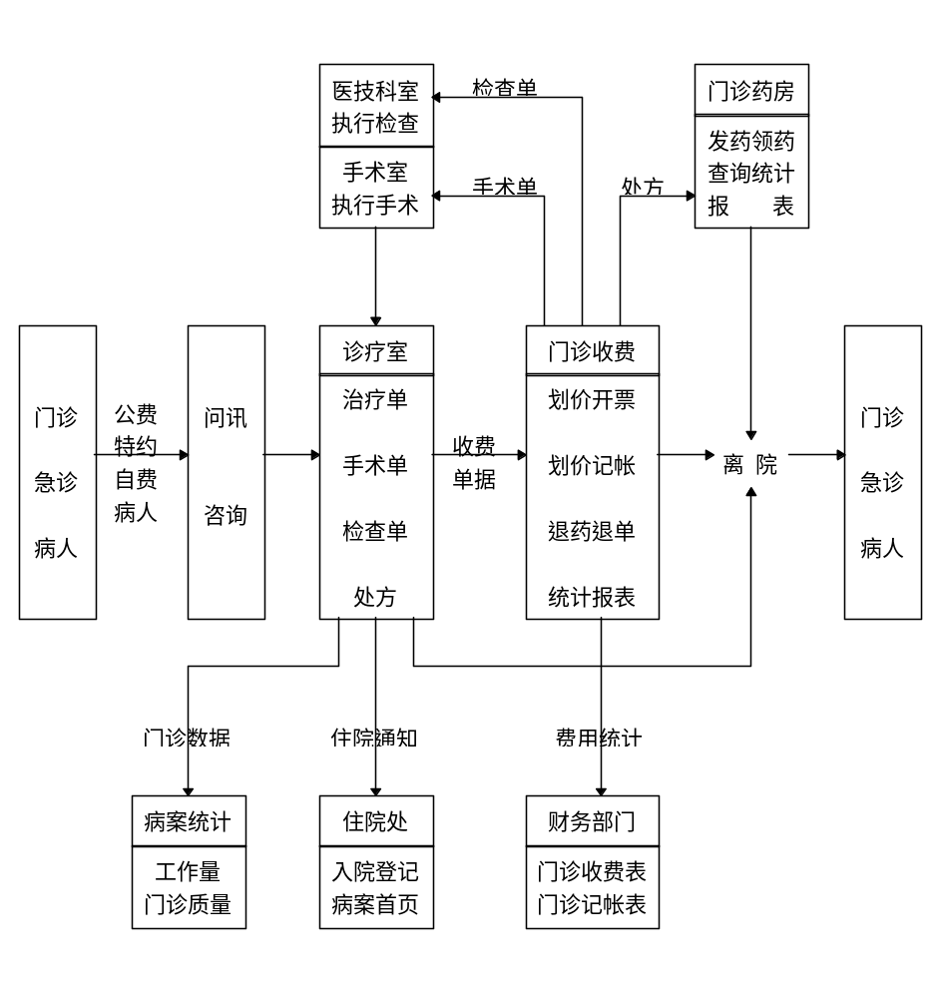
【住院病人诊疗流程】
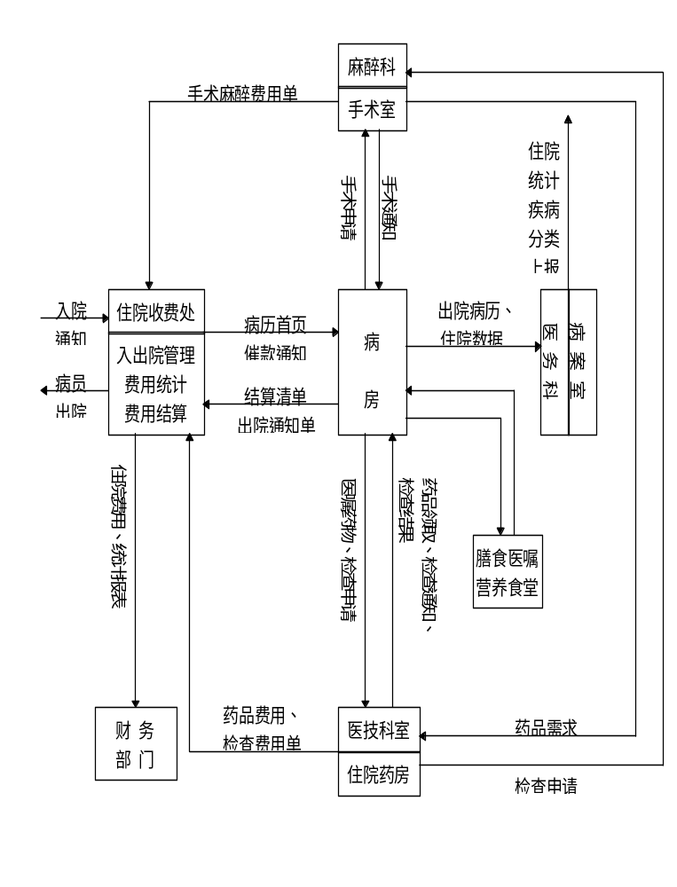

医院事务管理流程】
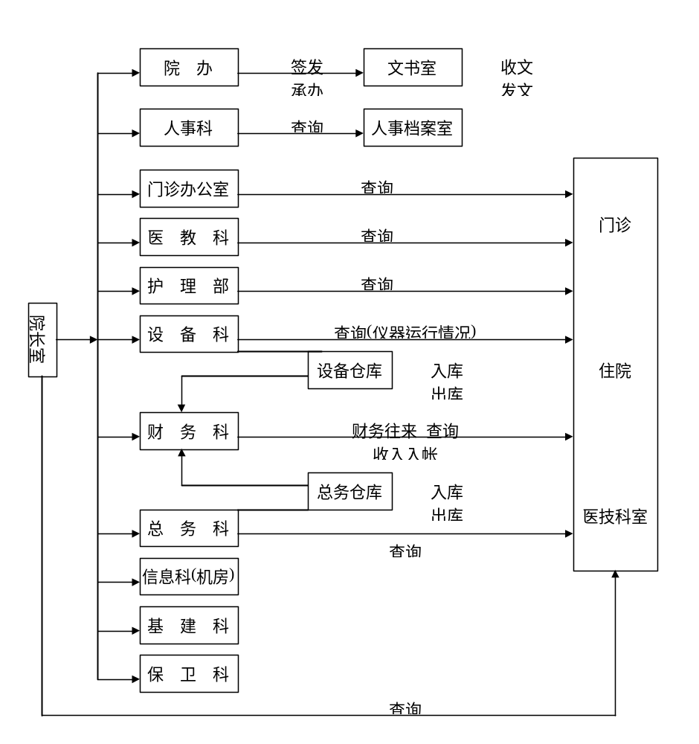

3.2局限性
通过以上的分析，我们认为目前状况的局限性主要体现在以下几个方面：
- 医院整体反应速度慢，可能会延误病情，导致病人得不到及时的救冶。
- 采用人工方式进行数据处理，速度慢，而且效率不高。
- 人工管理效率低下，容易造成资源的浪费。
- 各部门协调性低，协调成本高。
- 信息交流慢,医院和其他相关医疗机构在合作方面差。
- 信息反馈速度慢，没有设置较好的病人反馈平台。
.

4所建议的系统

4.1对所建议系统的说明
系统简介：

医院为了实现医疗信息化，与医疗卫生体制改革接轨，提高病人的满意度，将建立全院计算机网络信息管理系统。信息管理系统将信息科学、计算机技术、通讯技术集中应用于医院，建立医院的信息高速公路。计算机网络是信息管理系统的基础，建立高速、稳定、安全的网络是系统运行的保障。
我们将从网络结构和系统所要实现的功能两方面介绍我们的系统：
一，网络建设拓扑图
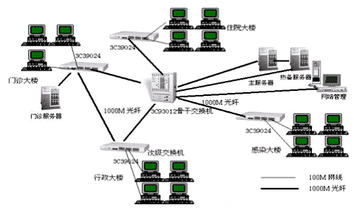
二．信息系统的各部分功能的介绍
病案信息管理：信息内容包括：病人病历、各种检验报告、各种医学图象等，按照病人进行组织，建立全面的病案信息库。病案信息服务器需要配置海量存储设备以存储大量病案信息。
业务信息管理：包括门诊信息、住院信息与药房药库信息。病人信息首先在业务信息服务器中生成，在必要的时刻复制到病案信息服务器中，作为历史资料或共享使用。
医技信息管理：存储医院各医技科室业务处理中的所有信息，主要包括各种检验资料与报告、各种医学设备数据与图象资料，涉及检查、放射、手术等各科室。
行政信息管理：存储医院各行政科室的管理信息，包括财务、设备、总务、人事、党办、工会、共青、科研、教育、防保等各行政科室的管理信息。
全院信息查询：对全院的各种信息进行查询，包括院长对信息的查询，各科室的信息统计报表查询，药品、业务等其它信息的查询。
办公信息管理：存储与处理全院行政办公信息，主要包括收发文信息、档案信息、电子邮件、文档处理及其它办公信息。
信息发布管理：利用Internet与Intranet技术，提供医院内部的公共信息发布与信息交换，以及与Internet的连接与对外信息发布。

4.2处理流程和数据流程
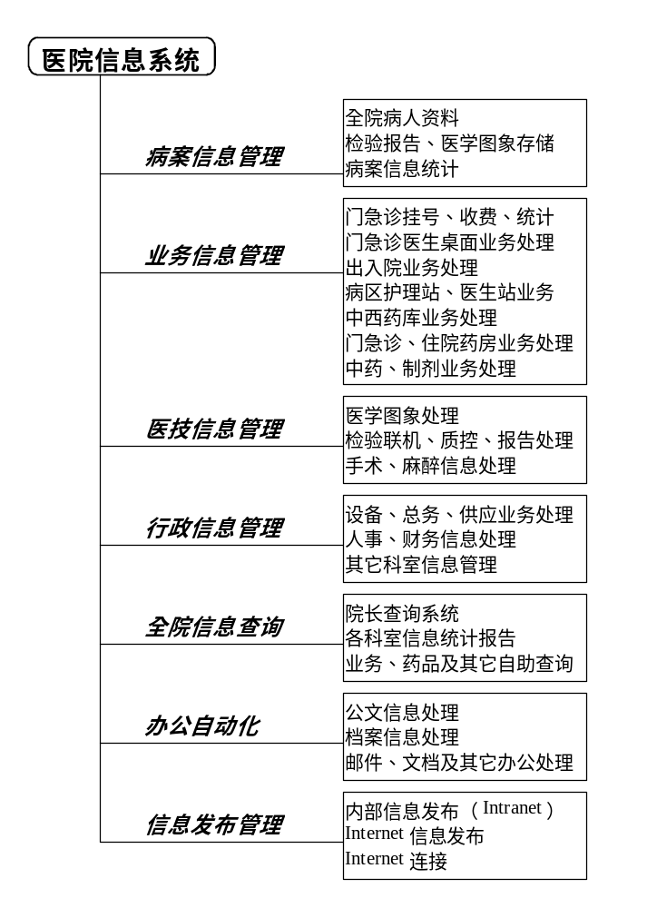

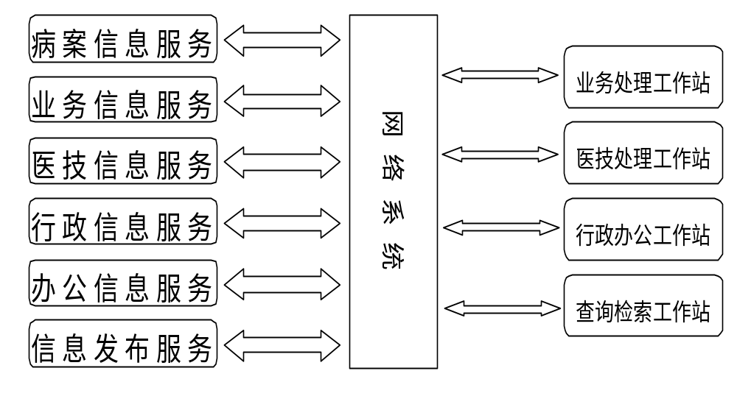

4.3改进之处
- 开发出一套以满足医院业务需求为中心，以医院管理为主导，支持医院医疗事务处理，医疗质量的监督与控制，支持医院经济核算，支持医疗改革制度，将以信息手工处理为主的模式转变为实现人、财、物计算机网络化为主的新型管理模式的医院信息管理系统。
- 系统既同其它所有管理信息系统（MIS）一样能追踪、管理伴随人、财、物流所产生的管理信息，从而提高整个系统的运行效率，而且还能支持以病人医疗信息为中心的整个医疗、教学、科研活动。
- 系统为一计算机网络分布式客户/服务器模式的数据库系统，并要集成现有的部分数据处理系统。具有对医院各项业务和实时信息输入/输出的处理、整理、分析、管理功能。
- 实现对病人的全程信息化管理和信息共享，方便病人就诊和医疗事务处理。
- 结构合理，技术先进，系统具有较高的实用性、可靠性、稳定性、安全性、超前性、灵活性、可扩展性和经济性。
- 对医院各级管理提供支持。
- 提供与Internet的联接，实现与医院外部的电子数据交换和信息共享。

4.4影响

4.4.1对设备的影响

原有的设备基本都能保留，使原有设备运行起来更有效率。
对新提出的设备要求：1、服务器 2、工作站3、网络设备有中心交换机、二级交换机、光纤模块4、外围设备

4.4.2对软件的影响

现有的操作系统软件如：Windows NT,Windows2000,Linux等；数据库软件如：Oracle,SQL Server 2000等；开发工具如：Delphi,Asp等均能适用我们的应急联动系统软件开发的需要。

4.4.3对用户单位机构的影响

随着计算机技术、网络技术、通讯技术及信息科学的发展，实现医院的医疗信息化、管理信息化，与医疗体制改革接轨，提高病人的满意度，提高医院的管理水平，建立高速、稳定、安全的网络。尽量能使用现有的人员,需要引进较多有计算机技术水平人才

4.4.4对系统运行过程的影响

- 数据通过医务人员直接输入系统数据库；
- 对数据很好的存储、并做好备份的工作；

4.4.5对开发的影响

- 为了支持医院管理系统的开发，我们的开发人员需与用户进行面对面的交流，使我们能够很好的了解用户的需要，用户能和我们主动的配合。
- 建立数据库所要求的数据资源包括这个医院的病人资料数据，药品数据，医生资料数据等等。
- 开发和测验所建议系统性能比较好的足够数量的计算机即可。
- 用户应做好系统的保密与安全工作。

5可选择的其他系统方案
在进行网络设计时，从节省成本的角度想，考虑过建立统一的数据中心，对数据进行处理，但是出于以下几点原因，我们没有选用。
- 从技术上来说，使用统一的数据中心，所有的数据都要经过数据中心，使数据中心的信息处理量太多，对数据中心的处理能力要求较高，而且维护难度较大。
- 采用分布式，各部门的信息处理在各自的服务器就可以完成，只有需要进行各部门信息交换时才通过交换机进行工作。利于局域网的平稳运行。
- 由于医院信息系统是一个信息量大，而且还在一些信息，如药品的在存储量，急诊时的一些信息等等，都需要及时的进行反馈，如果建立统一的数据中心可能不能及时地处理数据，处理效果不够好。
- 该方案不利于医院日后的系统升级。

6投资及效益分析

6.1 支出
基础投资：
终端PC机300台：5000*300 = 150万
网络设备：350 万
辅助配置：50 万
显示墙：10万
共计：560万
其他一次性投资：
软件：20万
人员培训费：10万
共计：30 万
经常性支出：
维护人员费用:30万
其他不可知额外支出:20万
支出共计:640万

6.2 效益
本系统将主要从以下几个方面减少支出以及提高效益：
1，减少药房，门诊的员工人数，减少工资的支出。
2，减少各部门之间协调，以及管理的成本。
3，通过该系统提高各部门的工作效率，达到事半功倍的效果。
4，提高病人的满意度，提升医院的知名度。
由于知识所限，无法对各点的具体金额做出估计，只能粗略估计效益大于支出。

7 社会因素方面的可行性
本章用来说明对社会因素方面的可行性分析的结果，包括：

7.1法律方面的可行性
所有软件都选用正版，一方面不会在开发软件工程过程中出现因不正版软件的问题出现错误；另一个方面是涉及到版权问题以免侵犯到该软件的专利权。我们所采用的Microsoft Visual Basic、Delphi、SQL等都是正版的软件。
所有技术资料都由提出方保管，这样才能保证技术材料的可靠性以及权威性。同时让提出方对这个技术资料持有专利权。而我们的技术资料一方面是上网寻找的相关材料，还有是从一些相关书籍上借用的。所有的资料都是由提出方拥有跟保管。合同制定确定违约责任。这是软件工作当中最敏感的问题，所以我们只有制定合同确定一切问题，以免因为被人推卸责任和侵犯到专利和版权。具体的我们会先申请专利，注册商标。还有跟某些开发过程中的商家签定合同。跟要利用我们的开发的软件的合作人签定合同。

7.2 使用方面的可行性
就用户单位的行政管理、工作制度、人员素质考虑：
用户单位的部分工作人员会熟练操作WINDOW2003 、XP ，LINUX等普遍使用系统，在对用户单位的具有一定计算机专业知识的员工进行培训前提下，挑选适合人选作为系统管理员及审计员，本管理系统还是有相当大的可行性的。
而且我们是在其他医院所使用的信息管理系统的基础上借鉴开发的，所以本小组开发的系统能适用一般的行政管理、工作制度上。

8 结论
从以上分析可以看到，医院信息管理系统在技术、操作、经济都有充分的可行性，医院信息管理系统所带来的经济效益及社会效益是不可比拟的，即投资效益比远大于100%，具有较大的开发性，可投资人力、物力进行开发。
1、时间
这个项目从接受客户的委托起，经过与客户相关负责人的商讨，关于医院信息管理系统问题定义，可行性研究，需求分析，总体设计，详细设计，需1年时间
2、遇到的困难
在完成问题定义，可行性研究，需求分析之后， 并与客户沟通之后，若客户需求有变化，我们可对原文及设计思想进行改进。

